**“UNIVERSIDAD DEL SURESTE”**

**MATERIA: INTRODUCCIÓN A LA CIRUGÍA, PATOLOGÍA Y TÉCNICAS QUIRÚRGICAS DE EQUINOS**

**MVZ. MC. JOSE LUIS FLORES GUTIERREZ**

**ALUMNO: JOEL ANTONIO SANDOVAL TAGUA.**

**5 CUATRIMESTRE**

**¿QUE ES UN APLOMO?**

**Los aplomos de los caballos, son las líneas perpendiculares que determinan la justa dirección que deben tener sus miembros. Estas líneas determinan la dirección que deben tener las extremidades para que el peso del tronco gravite sobre ellas.**

El aplomo correcto en las patas traseras existirá cuando la punta de la cadera, quede en línea recta con el corvejón y el casco. En el aplomo cerrado en los corvejones, el mayor esfuerzo va sobre las rodillas, el animal tiene cierta propensión a tropezar, el aspecto será feo, pero no suele implicar cojera.

Así, la dirección de los anteriores debe ser tal que cumpla las siguientes condiciones:

-La línea vertical que va desde la parte más alta de la cruz a tierra debe tocar en la parte superior y posterior del codo.

-Una línea vertical tirada desde el tercio posterior de la parte superior e interna del antebrazo, a tierra, divida en dos partes iguales la rodilla y caña hasta el menudillo.

-Si se tira una línea vertical desde la parte media anterior e inferior del antebrazo a tierra, deberá dividir en dos partes iguales las piezas restantes de la extremidad.

-En los miembros posteriores, una línea vertical tirada desde el centro de la articulación ileofemoral a tierra, deberá pasar por el centro de la cara inferior del casco.

-Otra línea vertical, tirada desde la punta del calcáreo a tierra, deberá dividir en dos partes iguales las piezas restantes de las extremidades.

-Estas líneas determinan la dirección que deben tener las extremidades para que el peso del tronco gravite sobre ellas tanto en parado como en movimiento. Cuando las extremidades no sigan estas direcciones, se producen perjuicios más o menos graves.

**CUÁLES SON LOS AGENTES (CAUSAS) QUE ME DAN PROBLEMAS EN CASCOS**

**Factores ambientales:**

* **Exceso de humedad**: Provoca debilitar la estructura del casco, lo que puede llevar a problemas bacterianos o fúngicos.
* **Suelos secos y duros:** Resecan los cascos, haciéndolos más propensos a agrietarse y romperse.
* **Cambios bruscos de temperatura:** Afectan la humedad del casco, lo que puede generar descamación y fragilidad.
* **Exposición a sustancias químicas:** Algunos productos como desinfectantes o insecticidas pueden dañar la estructura del casco.

**Factores de manejo:**

* **Herraduras mal ajustadas:** Ejercen presión sobre el casco, lo que puede causar dolor, cojera y deformidades.
* **Falta de herraje:** En algunos casos, los cascos pueden desgastarse más rápido de lo natural si no se herran correctamente.
* **Ejercicio inadecuado:** El ejercicio excesivo en terrenos duros o con poca amortiguación puede dañar los cascos.
* **Limpieza deficiente:** La acumulación de suciedad y bacterias puede provocar infecciones en los cascos.

**Problemas de salud:**

* **Laminitis:**Es una enfermedad que causa inflamación en las estructuras internas del casco, lo que puede provocar dolor, cojera y deformación del casco.
* **Infecciones:** Las bacterias, hongos o virus pueden infectar los cascos, causando abscesos, úlceras, o enfermedades como la podredumbre del casco.
* **Enfermedades metabólicas:** Algunas enfermedades como la diabetes o el síndrome Cushing pueden afectar la salud de los cascos.
* **Deficiencias nutricionales:** La falta de nutrientes esenciales como la biotina, hierro o zinc puede afectar el crecimiento y la calidad de los cascos.

**QUE DIFERENCIA EXISTE ENTRE EL HEMATOMA EN CASCOS Y LOS ABSCESOS**

Los hematomas pueden aparecer como marcas visibles en la piel que a menudo son el resultado de un traumatismo físico.

Un coágulo de sangre es una acumulación de sangre dentro de un vaso. Los coágulos de sangre pueden obstruir el flujo sanguíneo normal, y suelen producirse en tejidos más profundos que la piel.

* La principal diferencia es la presencia de infección: el hematoma es una acumulación de sangre, mientras que el absceso es una acumulación de pus.
* Los abscesos son más dolorosos y causan más cojera que los hematomas.
* Los abscesos requieren tratamiento veterinario con antibióticos, mientras que los hematomas suelen reabsorberse por sí solos.

**QUE ES PODODERMATITIS**

Es una enfermedad infecciosa que afecta gravemente al ganado bovino y que se caracteriza por inflamación y cojera. Es extremadamente dolorosa y puede volverse crónica afectando a otras estructuras del pie si no se aplica un tratamiento.

El signo clínico de esta enfermedad es que los animales cojean y al examen hay dolor y calor, comúnmente al inicio de la estación de lluvias; es imprescindible revisar con cuidado a estos animales que alertan sobre el inicio de la enfermedad. Sin embargo, el animal puede cojear como consecuencia de golpes en cualquier parte de la pata, situaciones de artritis, esguinces.

El pronóstico de la pododermatitis equina depende de la gravedad de la condición y de la rapidez del tratamiento. El diagnóstico y el tratamiento precoces son esenciales para un buen resultado. En algunos casos, la condición puede resolverse por completo, mientras que, en otros, puede volverse crónica y requerir un control continuo.

**QUE ES UNA FRACTURA Y QUE ES UNA LUXACION**

**Fractura:**

* Es la rotura total o parcial de un hueso.
* Puede ser causada por un golpe fuerte, una caída o un movimiento brusco.
* Los síntomas incluyen dolor intenso, hinchazón, deformidad, hematoma e incapacidad para mover la zona afectada.
* Se clasifica en:
  + Cerrada: cuando el hueso roto no perfora la piel.
  + Abierta: cuando el hueso roto perfora la piel.

**Luxación:**

* Es la salida de un hueso de su articulación.
* Puede ser causada por un golpe fuerte, una caída o un movimiento brusco.
* Los síntomas incluyen dolor intenso, hinchazón, deformidad, incapacidad para mover la zona afectada y la articulación se ve fuera de lugar.
* Se clasifica en:
  + Traumática: causada por un golpe o accidente.
  + Patológica: causada por una enfermedad como la artritis.
  + Congénita: presente desde el nacimiento.

**DESCRIBA LOS HUESOS DEL ESQUELETO APENDICULAR, NÓMBRELOS EN EL CABALLO**

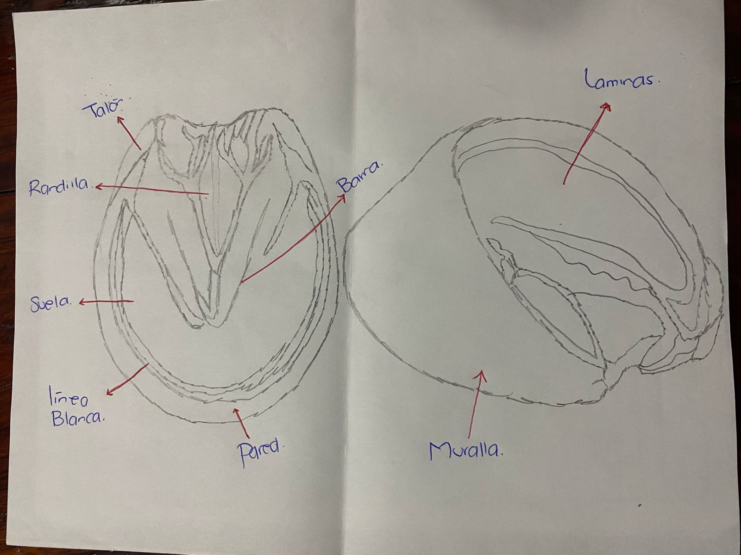

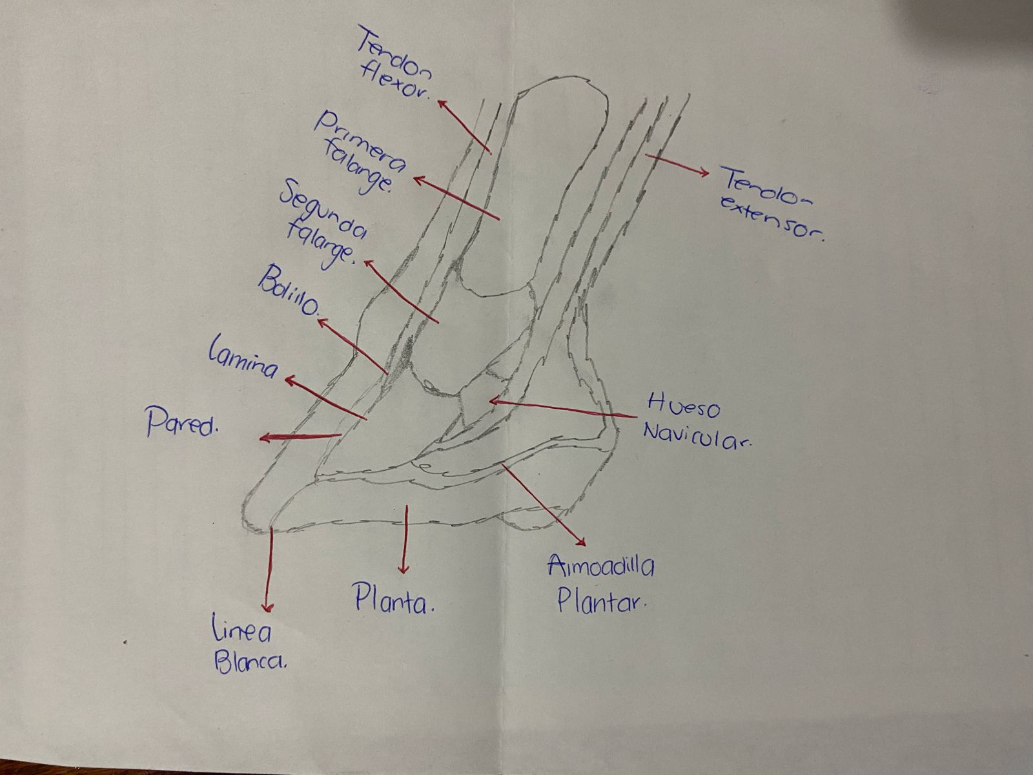

**BIBLIOGRAFIA**

* [Principales patologías de los cascos · Blog de hipica · Álvarez (a-alvarez.com)](https://www.a-alvarez.com/blog/post/principales-patologias-de-los-cascos)
* [Los aplomos del caballo, ¿qué son y cuál es su función? | Artículo | OcioCaballo](https://www.ociocaballo.com/2024/01/los-aplomos-del-caballo-que-son-y-cual-es-su-funcion-articulo/)
* [Coágulo de sangre o hematoma: Diferencias y síntomas (medicalnewstoday.com)](https://www.medicalnewstoday.com/articles/es/coagulo-de-sangre-o-moreton)
* <https://mx.virbac.com/enfermedades/pododermatitis>